湖北省2020届高校毕业生春季招聘会
参会指南（学生）
（汉江师范学院专场）

一、毕业生报名
1、毕业生登录湖北高校就业网络联盟（https://www.91wllm.com/）网站或学校就业信息网汉江师范学院（https://hjnu.91wllm.com/），点击学生登录进入输入账号（学号）和密码（报生源信息时密码，原始密码为学号后六位），进入“个人中心”界面，编辑完善个人简历（至少完成60%信息才可在线投递）。
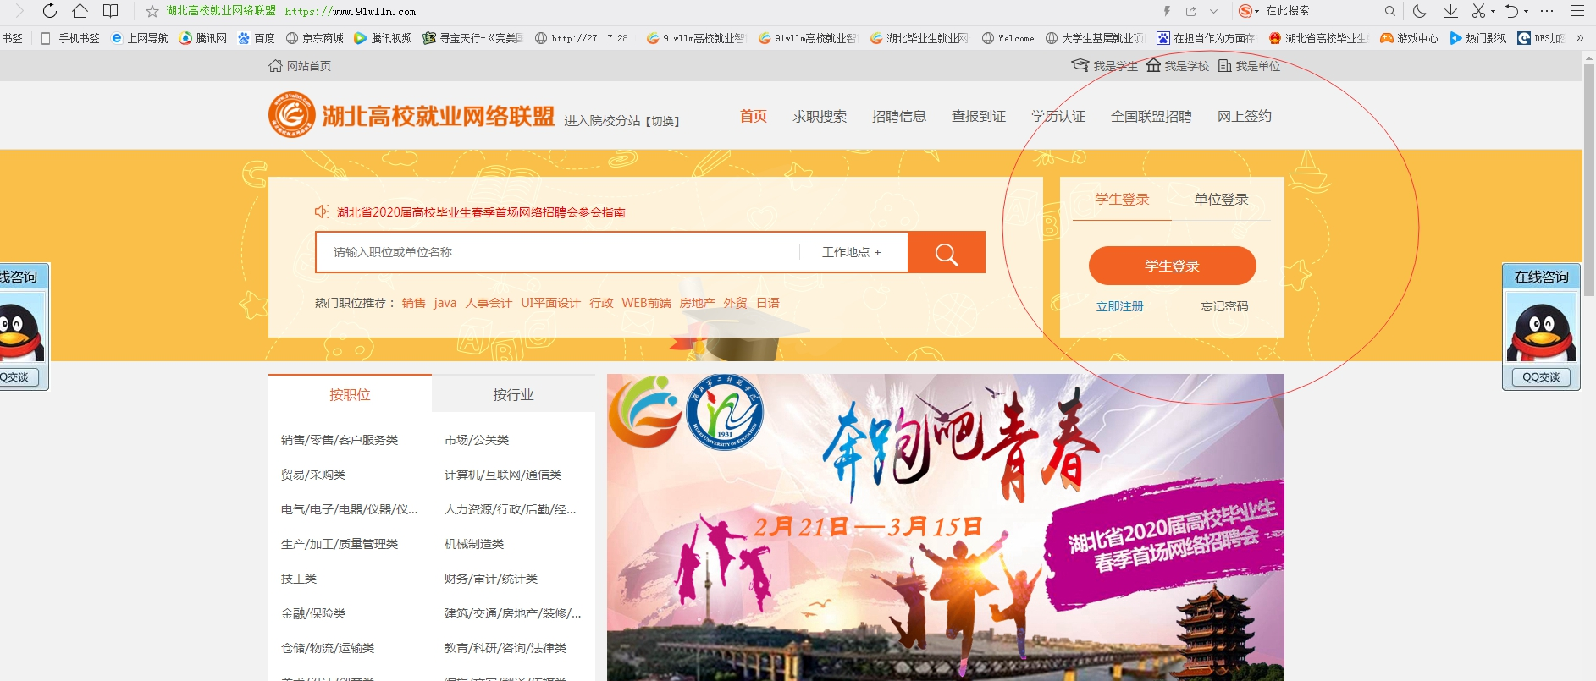
点击“招聘信息” “省级招聘会”，查找汉江师范学院专场，并点击进入页面。也可点击省级招聘会栏目下其它院校举办的招聘会，报名参会。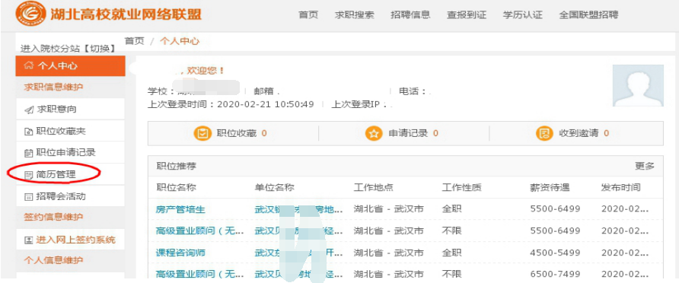
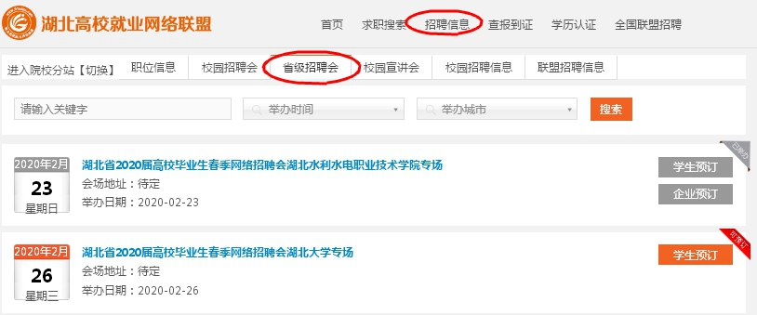
进入招聘会页面后，点击“学生报名参加”，该招聘会即会录入个人中心的“招聘会活动”中。在该页面点击“参加单位招聘信息”，即可查阅参会单位（我校参会单位2月24日起，开始在线报名，3月19日报名截止），3月19日至25日学生可在“操作”栏在线投递简历。也可登陆我校就业信息网直接查阅参会单位信息。
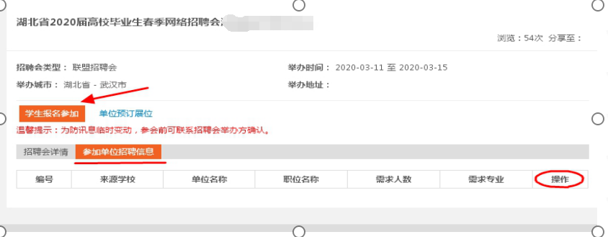
二、毕业生笔试、面试和签约
省就业指导中心嵌入拓展了平台线上功能，鼓励用人单位通过QQ、微信等软件发起线上面试等流程。学生投递简历后可密切关注有限和电话，按照用人单位安排开展应聘活动。
与用人单位达成聘用意向后，毕业生可通过邮寄方式与用单位签订学校发放的三方协议或单位提供的劳动合同等。（请认真阅读单位要求的附件条件，注重自身权益保护，如有异议请及时咨询辅导员或就业中心老师）
省就业指导中心已全面启动就业网网签功能，毕业生如需网上签约（前提是之前未签订任何劳动契约，且学校下发协议书保存完好），需签订毕业生诚信签约承诺书（见附件），注意网签时效（系统默认为5天）。
登录省就业网平台后，点击“进入网上签约系统”，或登录学校就业信息网点击“网签”浮窗，后续操作请参考以下步骤：

2.1.2、学生应约
学生首次登录后弹出信息验证页面，如下图：
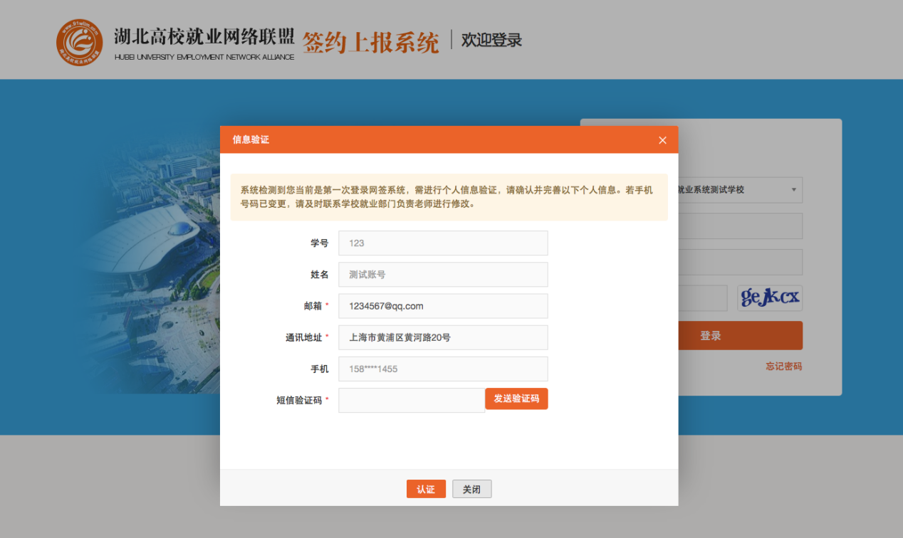
验证通过后即可正常使用网签系统，如下图：
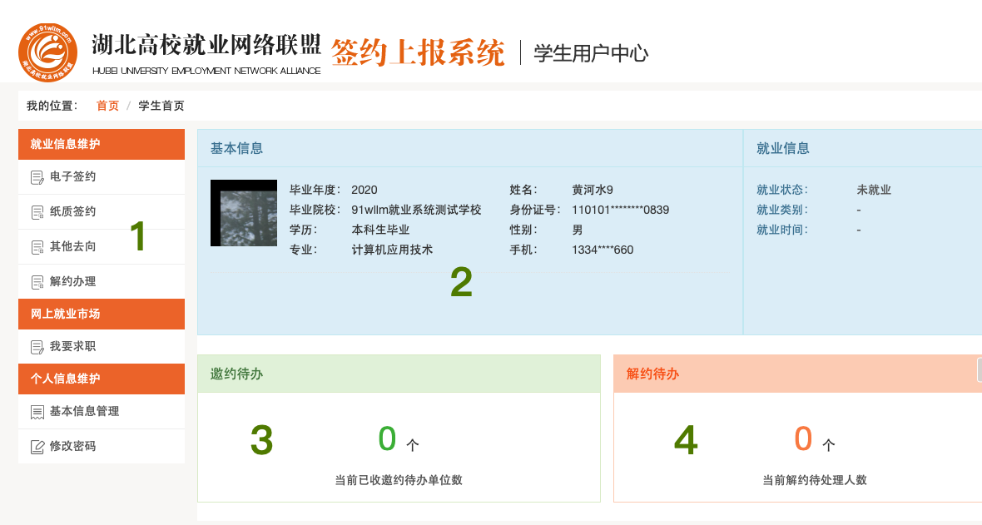
如上图所述，学生用户中心的功能板块共分为4大类：
- 核心功能菜单：学生的签约、解约、其他去向登记等皆需从此菜单栏及其子栏目点击进入详细页面后，再进行操作。
- 学生基本信息：展示学生信息和当前就业情况。
- 已收邀约：展示学生当前收到多少份单位发来的签约邀请函。
- 解约待办：展示网上签约完成后，学生/单位向对方发起解约申请，等待另一方进行解约处理的信息。

学生先在首页签约待办处点击数字，或者在左侧菜单栏点击电子签约模块找到单位邀请的记录：
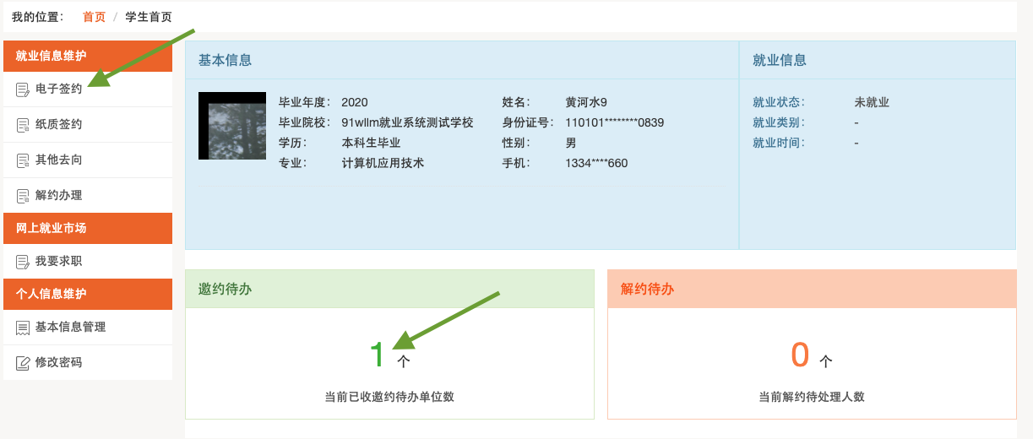
点击条目右侧“查看邀请函”按钮后在邀请函里作出签约回应。（特别说明：1.学生能且只能与唯一一家单位签约，一旦签约后，其他邀请函只能查看，无法操作。2.学生签约与否不影响单位对其发出签约邀请。3.单位对学生发出签约邀请后，一般情况下在应约有效期内无法向学生发出第二次邀请，除非学生拒绝该邀请或者不操作签约邀请使之自动过期）。
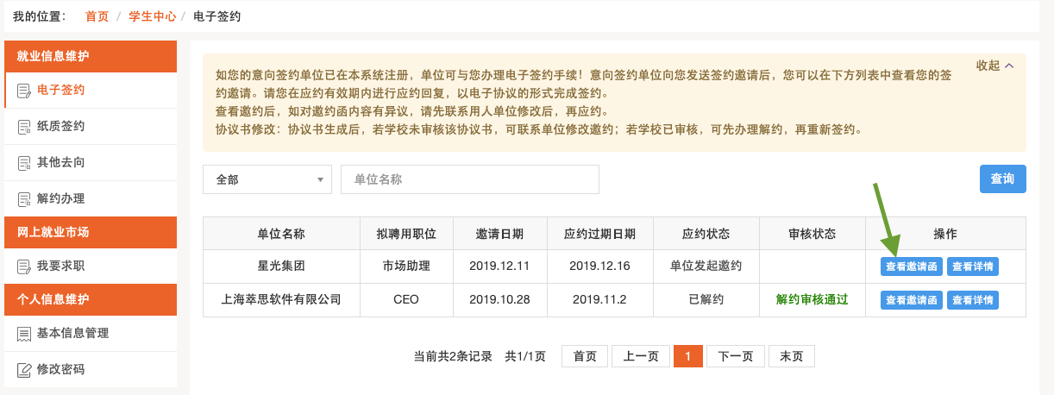
如下图，打开邀请函并详细阅读内容后，若同意与单位签约，则点解“同意”按钮：
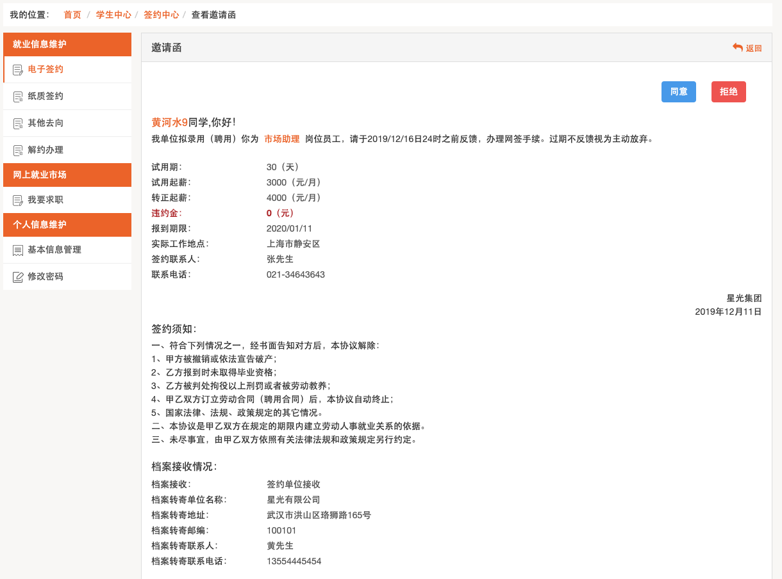
同意签约需二次确认，在弹出框中点击“现在签约”，则学生与单位达成签约意向。
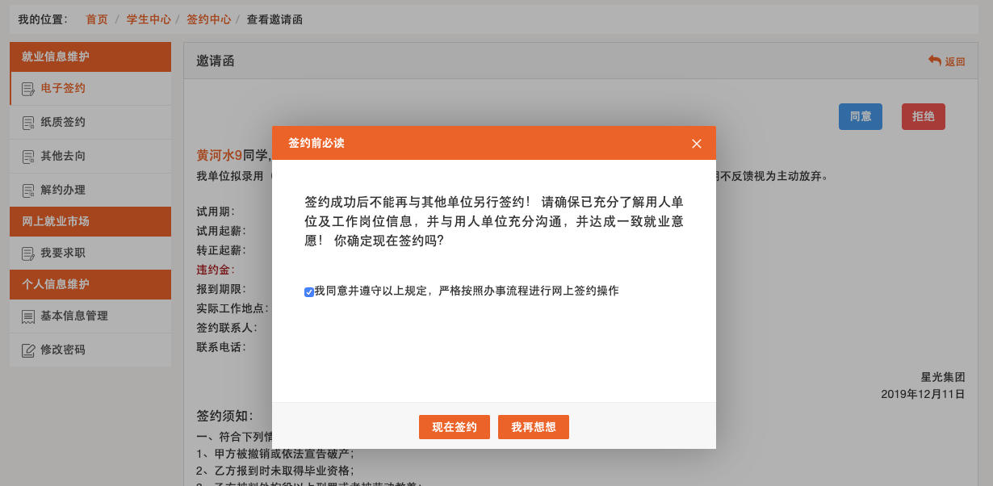
学生同意后，签约双方形成电子协议书，等待学校老师鉴证。此时学生可以查看签约详情。
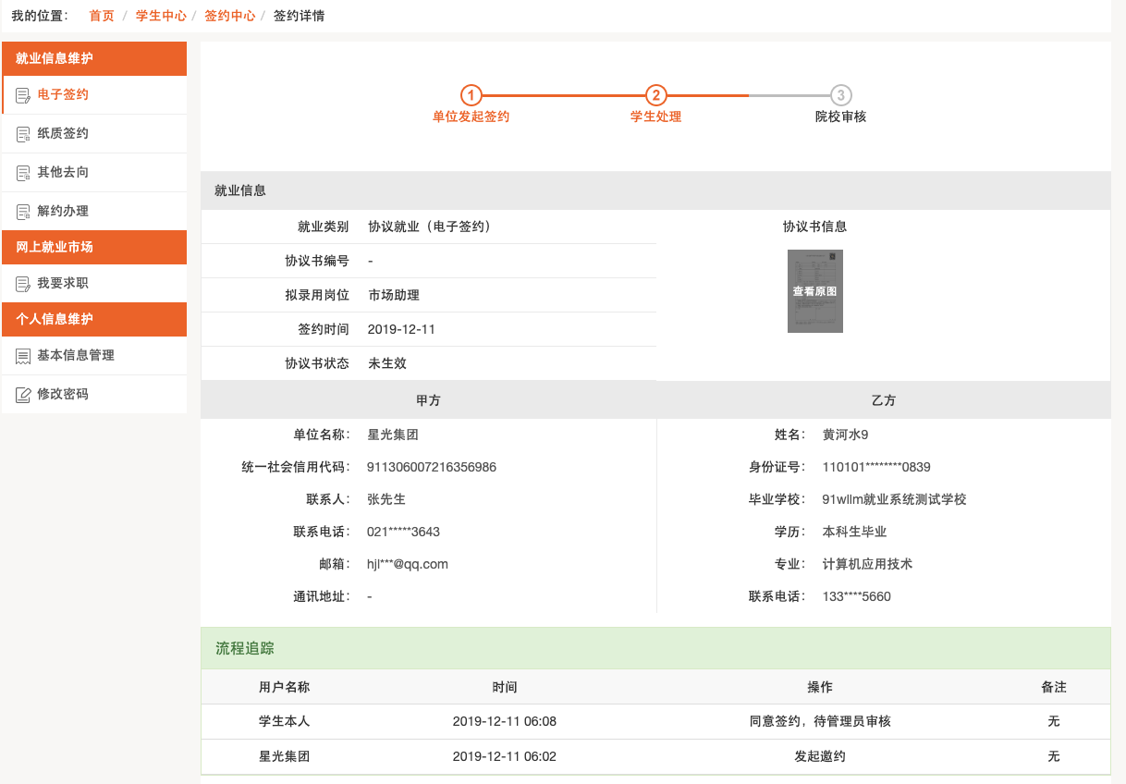
若拒绝与单位签约，则在邀请函里点击“拒绝”按钮，此次签约已拒绝。
操作后，学生回到签约中心 -> 网上签约，可持续关注老师鉴证的结果，如下图：
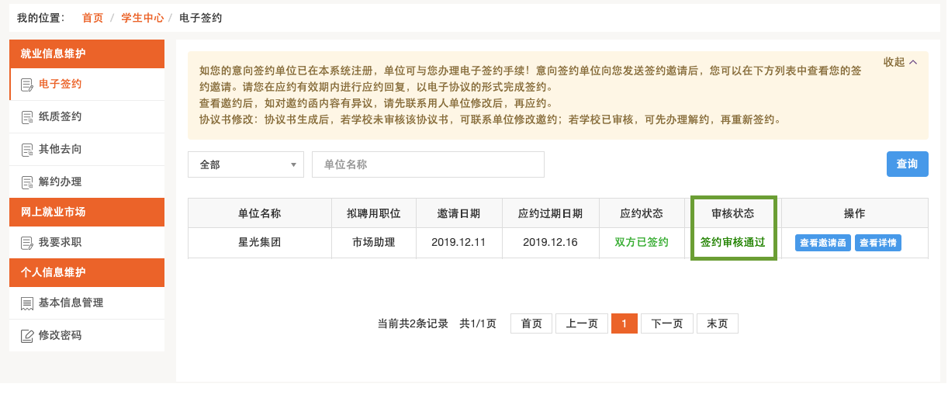
鉴证通过，则此次签约完成，形成就业信息。鉴证不通过，学生可继续同其他单位签约。

附件：诚信签约承诺书

诚信签约承诺书
尊敬的用人单位、校就业指导服务中心：
为秉承诚信品德，做好自我保护，履行社会责任，避免因签约造成的法律矛盾纠纷，本人对就业签约事项做出如下承诺：
一、本人知晓就业签约事项的法律效力和严肃性。
二、本人在与就业单位达成网络签约意向之前，未使用学校下发的就业协议书，且协议书保存完好，本人未与任何单位签订就业合同或其它形式的劳动契约。
三、本人承诺在与用人单位签订电子协议书后，若未与网签单位解除劳动关系，不再与其它单位签订任何形式的劳动契约，妥善保存学校下发的就业协议书，并在毕业前把协议书退还至学校辅导员。
四、若因本人未遵守上述承诺或其它自身原因造成的任何法律纠纷和后果，由本人一力承担。
承诺人（签名）：
时间：
说明：请拟网签同学打印本承诺书，并在

身份证放置区域
承诺书上落款姓名和时间，在身份证放置
区域摆放自己身份证本人照片一面，拍照
后发送至辅导员老师处留存，以保证自己
的合法权利。

